

**Занятие 2. Введение в объектно-реляционную СУБД PostgreSQL.**

**Практическое задание**

Задание сдается в виде отчета, в котором для каждого пункта, подразумевающего практическую работу с экземпляром PostgreSQL, приводятся снимки экрана, на которых видны фрагменты соответствующих экранных форм, комментированные исходные коды запросов, а также результаты их выполнения на экземпляре. В случае, если задание требует использования возможности, поддержка которой в PostgreSQL (или используемой версии PostgreSQL) отсутствует, то необходимо отразить это в отчете и по возможности использовать альтернативный путь решения задачи.

1. В среде разработки pgAdmin или аналогичной, используя язык PL/pgSQL разработать:
   1. Программный блок, выводящий все четные числа от 0 до 100;

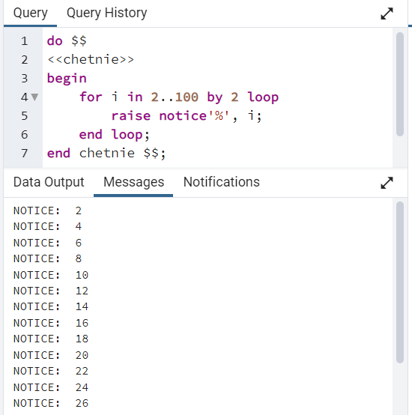

* 1. Программный блок, считающий сумму четных чисел от 0 до 100;

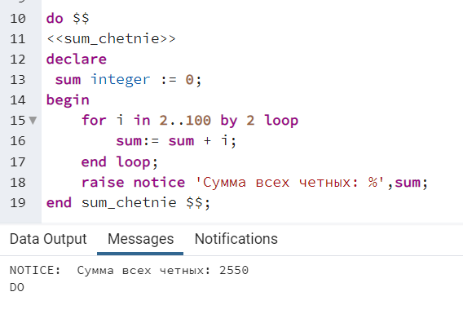

* 1. Программный блок, выясняющий, является ли число простым;

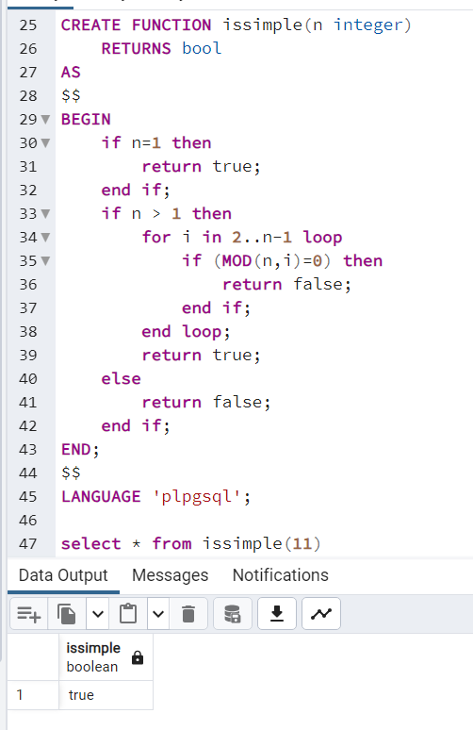

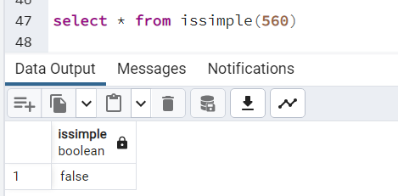

* 1. Программный блок, выводящий все простые числа от 0 до 100.

